附件2：宁波大学附属人民医院窗帘参数及要求：
（一）技术参数：
1、手动阳光卷帘
产品名称 | 参数规格 | 参考图片
阳光卷帘 | ▲1、纤维含量：100%玻璃纤维;  ▲2、遮光率:≥85%;  ▲3、单位面积质量: ≥660g/㎡±5%;  4、厚度: ≥0.7mm±5%;  ▲5、密度: 经向≥170根/10cm，纬向≥120根/10cm;  ▲6、阻燃防火等级：阻燃B1级（GB 8624-2012）;  7、耐光色牢度：≥6级;  8、断裂强力：经向≥2000N，纬向≥2000N;  9、撕破强度：经向≥70N，纬向≥70N;  ▲10、甲醛含量：≤20mg/kg;  ▲11、可萃取重金属含量：（砷、镉、钴、铬、铜、镍、铅、汞、六价铬等有害重金属）未检出或小于限值）  投标时提供具有CMA或CNAS资质的第三方检测机构出具的质量检测报告作为评标依据，且可以扫二维码查验真伪,未提供或提供的检测报告上无法体现相关技术指标的，视为负偏离。） | 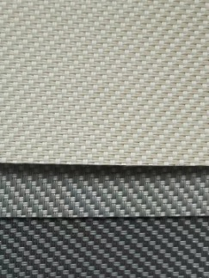
卷管 | 1、抗拉伸强度≥240RM/MPa,规定非比例延伸强度≥220Rp0.2/MPa,断后延伸率≤13.5﹪；  2、圆形铝合金挤压管材，管径55mm以上，壁厚≥1.8mm，表面氧化处理永不生锈，抗弯能力强，保证4M范围内不产生弯曲变形。 | 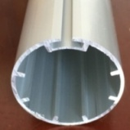
包边下杆 | 1、铝材表面氧化处理，外形尺寸约30mm*9mm，铝材截面厚度≥3.0mm,充分保证卷帘成品垂直挺刮度。  2、面料包裹式高频焊接技术焊接下杆，保证永不脱落，外表美观。（不露低杆，面料包边）底杆内部可增加配置重量，材质：6063-T5优质铝合金，无任何金属含量超标，面料包裹式高温焊接，保证永不脱落，外表美观。 | 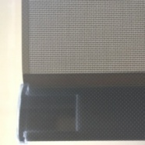
制头 | 1、制头：采用耐用加固聚合物（PBT）材质+30%PC +2.0mm厚镀锌钢板制成，它防锈，耐磨、耐腐蚀，经久耐用，并设有变速和抱闸装置，采用行星状排布齿轮系统进行中间传动，确保卷帘拉动轻便，手感顺滑，并能停止在任何位置，可承载20kg以上的重量，保证窗帘收放自如；传动比例2:1，比同类产品省力50%，配55直径6根加强筋卷管。  2、使用强度：疲劳测试≥20000次无异常。  3、拉珠：采用循环拉珠配套（不准许采用拉珠扣限位，采用尾端螺纹固定限位，可安装后无极调整上下限位），拉珠表面珠光喷涂。 | 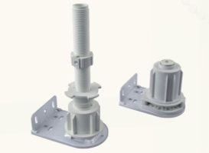
工艺 | 1、在卷布全面展开，面料下垂长度须与窗台板平齐；此时卷管上卷布要留有3圈；  2、面料切割采用超声波切割工艺，保证不起毛边。  3、下杆采用面料包边焊接工艺。

2、手动遮光卷帘
产品名称 | 参数规格 | 参考图片
遮光卷帘 | ▲1、纤维含量：100%聚酯纤维;  ▲2、遮光率:100%;  ▲3、单位面积质量: ≥600g/㎡±5%;  4、厚度: ≥0.6mm±5%;  ▲5、密度: 经向≥170根/10cm，纬向≥170根/10cm;  ▲6、阻燃防火等级：阻燃B1级（GB 8624-2012）;  7、耐光色牢度：≥5级;  8、断裂强力：经向≥1200N，纬向≥1200N;  9、撕破强度：经向≥50N，纬向≥50N;  ▲10、甲醛含量≤20mg/kg;  ▲11、可萃取重金属含量：（砷、镉、钴、铬、铜、镍、铅、汞、六价铬等有害重金属）未检出或小于限值）  投标时提供具有CMA或CNAS资质的第三方检测机构出具的质量检测报告作为评标依据，且可以扫二维码查验真伪,未提供或提供的检测报告上无法体现相关技术指标的，视为负偏离。） | 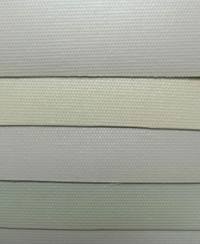
卷管 | 1、抗拉伸强度≥240RM/MPa,规定非比例延伸强度≥220Rp0.2/MPa,断后延伸率≤13.5﹪；  2、圆形铝合金挤压管材，管径55mm以上，壁厚≥1.8mm，表面氧化处理永不生锈，抗弯能力强，保证4M范围内不产生弯曲变形。
包边下杆 | 1、铝材表面氧化处理，外形尺寸约30mm*9mm，铝材截面厚度≥3.0mm,充分保证卷帘成品垂直挺刮度。  2、面料包裹式高频焊接技术焊接下杆，保证永不脱落，外表美观。（不露低杆，面料包边）底杆内部可增加配置重量，材质：6063-T5优质铝合金，无任何金属含量超标，面料包裹式高温焊接，保证永不脱落，外表美观。
制头 | 1、制头：采用耐用加固聚合物（PBT）材质+30%PC +2.0mm厚镀锌钢板制成，它防锈，耐磨、耐腐蚀，经久耐用，并设有变速和抱闸装置，采用行星状排布齿轮系统进行中间传动，确保卷帘拉动轻便，手感顺滑，并能停止在任何位置，可承载20kg以上的重量，保证窗帘收放自如；传动比例2:1，比同类产品省力50%，配55直径6根加强筋卷管。  2、使用强度：疲劳测试≥20000次无异常。  3、拉珠：采用循环拉珠配套（不准许采用拉珠扣限位，采用尾端螺纹固定限位，可安装后无极调整上下限位），拉珠表面珠光喷涂。
工艺 | 1、在卷布全面展开，面料下垂长度须与窗台板平齐；此时卷管上卷布要留有3圈；  2、面料切割采用超声波切割工艺，保证不起毛边。  3、下杆采用面料包边焊接工艺。

3、手动布帘1
产品  配置名称 | 参数规格 | 参考图片
布帘1 | ▲1、纤维含量：100%聚酯纤维；  ▲2、单位面积质量：≥320g/m²；  3、厚度：≥0.60mm；  ▲4、甲醛含量：< 20mg/kg；  5、pH值： 4.0-8.5；  6、异味：无；  7、可分解致癌芳香胺染料：未检出；  ▲8、可萃取重金属含量：（砷、镉、钴、铬、铜、镍、铅、汞、六价铬等有害重金属）未检出或小于限值；  9、水洗尺寸变化率/%：经向+3.0~-3.0，纬向+3.0~-3.0；  10、含氯苯酚：≤0.05mg/kg；  11、致敏性分散染料：≤5mg/kg；  ▲12、致癌染料：未检出；  13、耐水色牢度：变色≥3级 沾色≥3级；  14、接缝滑移：径向≤3mm 纬向≤3mm；  15、起球性：≥4级；  ▲16、耐磨性：≥30000次；  17、抑菌率：金黄色葡萄球菌≥70%，大肠杆菌≥70%，白色念球菌≥60%；  ▲18、燃烧性能符合GB 8624-2012 B1级要求；  投标时提供具有CMA或CNAS资质的第三方检测机构出具的质量检测报告作为评标依据，且可以扫二维码查验真伪,未提供或提供的检测报告上无法体现相关技术指标的，视为负偏离。） | 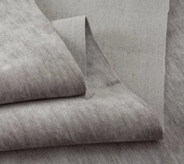
铝合金轨道 | 1、超强度6063-T5浇注型材。表面烤漆处理，烤漆经过盐雾试验测试，保护等级达到10级。表面清洁，无皱纹、鼓泡、裂纹等可视性缺陷。封口采用合金材质，美观耐用。滑轮采用四轮运行结构让整体运行更平稳，顺滑，静音。  2、宽度：≥27mm  3、高度：≥23mm  4、壁厚：≥1.8mm  5、抗拉强度（Rm Mpa）:≥240  6、规定非比例延伸强度（Rp02 Mpa）:≥215  7、断后伸长率：≥14%  8、韦氏硬度：≥15mm | 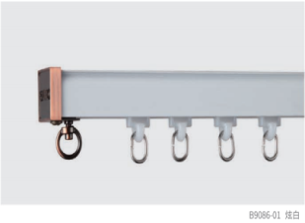
4、手动布帘2
产品  配置名称 | 参数规格 | 参考图片
布帘2 | ▲1、纤维含量：100%聚酯纤维；  ▲2、单位面积质量：≥370g/m²；  3、厚度：≥0.8mm；  ▲4、甲醛含量：< 20mg/kg；  5、pH值： 4.0-8.5；  6、异味：无；  7、可分解致癌芳香胺染料：未检出；  ▲8、可萃取重金属含量：（砷、镉、钴、铬、铜、镍、铅、汞、六价铬等有害重金属）未检出或小于限值；  9、水洗尺寸变化率/%：经向+3.0~-3.0，纬向+3.0~-3.0；  10、含氯苯酚：≤0.05mg/kg；  11、致敏性分散染料：≤5mg/kg；  ▲12、致癌染料：未检出；  13、耐水色牢度：变色≥3级 沾色≥3级；  14、接缝滑移：径向≤3mm 纬向≤3mm；  15、起球性：≥4级；  ▲16、耐磨性：≥30000次；  17、抑菌率：金黄色葡萄球菌≥70%，大肠杆菌≥70%，白色念球菌≥60%；  ▲18、燃烧性能符合GB 8624-2012 B1级要求；  投标时提供具有CMA或CNAS资质的第三方检测机构出具的质量检测报告作为评标依据，且可以扫二维码查验真伪,未提供或提供的检测报告上无法体现相关技术指标的，视为负偏离。） | 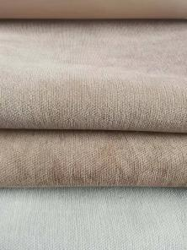
铝合金轨道 | 1、超强度6063-T5浇注型材。表面烤漆处理，烤漆经过盐雾试验测试，保护等级达到10级。表面清洁，无皱纹、鼓泡、裂纹等可视性缺陷。封口采用合金材质，美观耐用。滑轮采用四轮运行结构让整体运行更平稳，顺滑，静音。  2、宽度：≥27mm  3、高度：≥23mm  4、壁厚：≥1.8mm  5、抗拉强度（Rm Mpa）:≥240  6、规定非比例延伸强度（Rp02 Mpa）:≥215  7、断后伸长率：≥14%  8、韦氏硬度：≥15mm

5、磨砂膜
产品名称 | 参数规格 | 参考图片
磨砂膜 | 1、材料成份：环保无胶白雾砂, 静电 UV 透明  2、甲醛含量：未检出  3、防水易打理，耐高温 | 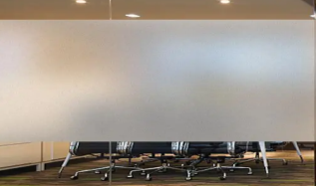

（二）设计、制作和安装要求：
序号 | 设计、制作和安装要求 | 投标响应
一 | 设计、制作和安装要求
1 | 布窗帘的设计、制造和安装标准
1.1 | 设计
1.1.1 | 要求布帘遮光性能良好，设计方案与使用单位室内场景色彩效果协调。
1.2 | 制作
1.2.1 | 在裁剪面料时，必须理顺花型、花位，花型、花位方向要一致。面料裁剪断口必须平直通角，门幅通角差不得有误差。
1.2.2 | 布帘：同一扇窗，面料裁剪误差不得大于 1cm；同一平面窗帘，面料裁剪误差不得大于 1cm。  布帘：按照宽度*高度计算。
1.2.3 | 制作好的窗帘布拼缝平直，无扭曲，无漏针，需高温定型制作工艺，水洗后不变型。
1.2.4 | 钩子套好后必须平整牢固，钩距布置合理。
1.3 | 安装
1.3.1 | 布帘轨道安装每隔50cm固定一颗￠4×15 的自拱螺丝，每100cm用滑轮8只，挂钩8只。
1.3.2 | 轨道安装科学、合理、畅滑、不脱落。要求安装好后窗帘必须牢固美观。
2 | 卷帘制作、安装工艺要求
2.1 | 必须有足够大且洁净的卷帘制作台面。
2.2 | 在制作时必须戴洁净手套，以免玷污卷帘布。
2.3 | 制作好的卷帘布必须达到表面平整洁净，四周方正规矩且无毛刺。
2.4 | 卷帘上下两头粘贴强力双面胶，并粘合硬质卡条，粘合处必须严密平整。
2.5 | 卷帘上下管尺寸必须与卷帘面料宽度相当，尺寸差距最多不超过 10mm，且上下管保持一致，以保持整体美观。
2.6 | 铝制上下管应妥善处理，轻拿轻放，以免挤压变形。
2.7 | 卷帘成品，必须进行严格包装，且注明安装的具体场所位置。
2.8 | 卷帘制头安装时必须用特制螺丝钉加以可靠固定，且必须保持正直。
2.9 | 卷帘拉珠配在制头上，必须松紧有度，拉动自如。
2.10 | 将成品卷帘上管两头放入制头卡孔时，须进行适当调试卡牢度；而且包装袋需在安装就位后方可撤除。
2.11 | 安装好的卷帘必须进行整体调试；对于同一窗户内的两幅卷帘，间隙不得超过 2cm，以免漏光。
2.12 | 最后对安装好的卷帘进行整体调试，必须达到整体美观舒适，使用自如。
2.13 | 除布帘外，其余卷帘均应根据院方要求。
2.14 | 卷帘全部放下时，面料应包裹上卷管 1.5 圈或 20 公分，保证卷管不外露，包裹部分计入卷帘长度。
二 | 其他要求
1 | 投标人应在投标文件中如实提供货物及主要零部件的产地和制造厂名称，并保证提供的是符合上述产地及制造商的原装产品。中标人负责所有安装调试，并要对投标货物及其安装质量负全部责任。
2 | 工作范围
2.1 | 根据招标文件要求提供所有劳动力、材料、设备、服务、包装、运输等，包括招标文件上未有提及但正常运行所需的附件及全套施工图纸。
2.2 | 确保安装工作的安全、有序进行，如因投标人原因造成的返工，责任及一切损失由投标人自行承担。
3 | 条例、规范
3.1 | 所有安装施工及材料需要符合国家最新条例及规范。
3.2 | 有关条例包括建筑规范，公共卫生条例，劳工法规，和其它有关条例规范。
3.3 | 提供产品规格（含安装），除需要符合招标文件要求之外，还需符合相关条例、规范的标准，或高于相关条例、规范的标准。
4 | 材料、设备及进度
4.1 | 所有产品等均须全新及按技术规格交付采购人，产品需坚固耐用美观。
4.2 | 产品到达采购人现场后，应在收到通知三日内，派出合适的技术人员前往采购人现场进行安装调试，并提供方案（包括人员、时间、内容），说明需要配合的工作内容。
4.3 | 需提供所需产品及一切安装施工材料。采购供应的产品、材料均须有合格证、质保书或试验报告等技术资料。
4.4 | 因安装延期而产生的费用和造成采购人的损失由中标人承担。
5 | 验收
5.1 | 验收前中标人需提供有关说明书、证明书、质保书、验收标准、图纸及其它文件给采购人存案，验收标准应符合有关国家标准。
5.2 | 本项目由采购人负责组织验收，投标人须全面配合验收。采购人有权随机抽检货物（每一大类不超过3个），送第三方检测单位进行检测，所产生的相关费用（包括检测费在内）由中标人承担。检测结果如与招标文件技术参数不符，采购人有权终止合同并拒付货款，已安装产品由采购人处理。中标人赔偿采购人中标价的10%作为违约金，采购人保留进一步诉讼的权利。
5.3 | 如验收时发现达不到招标文件规定或投标文件提供的技术指标，必须更换调整，使其最终能达到合同规定的技术要求，并且要赔偿由此对采购人造成的损失。
5.4 | 完成竣工资料收集、整理工作，并按业主的档案管理要求完成资料归档工作。

